Министерство образования РД
Карабудахкентский район
МКДОУ №10 «Чебурашка»
Конспект занятия-прогулки на тему «Полевая аптека»
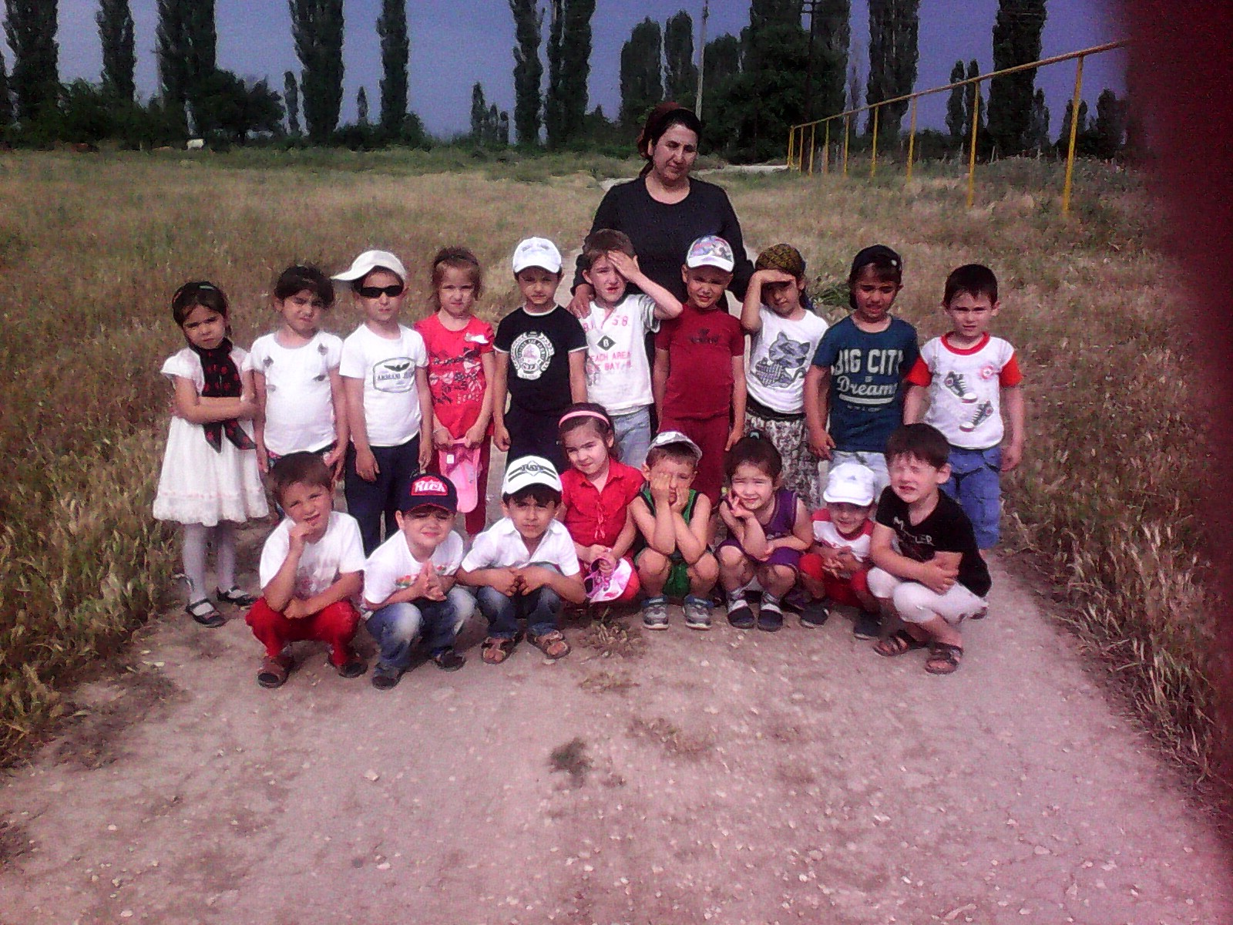
Средняя группа «Ласточки»
Воспитатель Эльмурзаева Фатима А.

Май-июнь 2018г.
П.Манас
Образовательная область «Познание»
Непосредственно-образовательная деятельность: Формирование целостной картины мира и расширение кругозора (природное окружение)

Тема: «Полевая аптека»

Цель занятия:
-поддерживать активный интерес у детей к окружающей природе;
-развить любознательность.

Задачи:
-формировать у детей знания о том, что некоторые растения являются лекарственными растениями;
-знать внешний вид некоторых лекарственных растений;
-побуждать эстетически воспринимать природу;
-активизировать словарь детей путем введения новых слов;
-развивать познавательный интерес;
-воспитывать бережное отношение к природе.

Воспитатель, родители и дети отправляются на экскурсию по окрестностям садика, микрорайон «Новые планы».

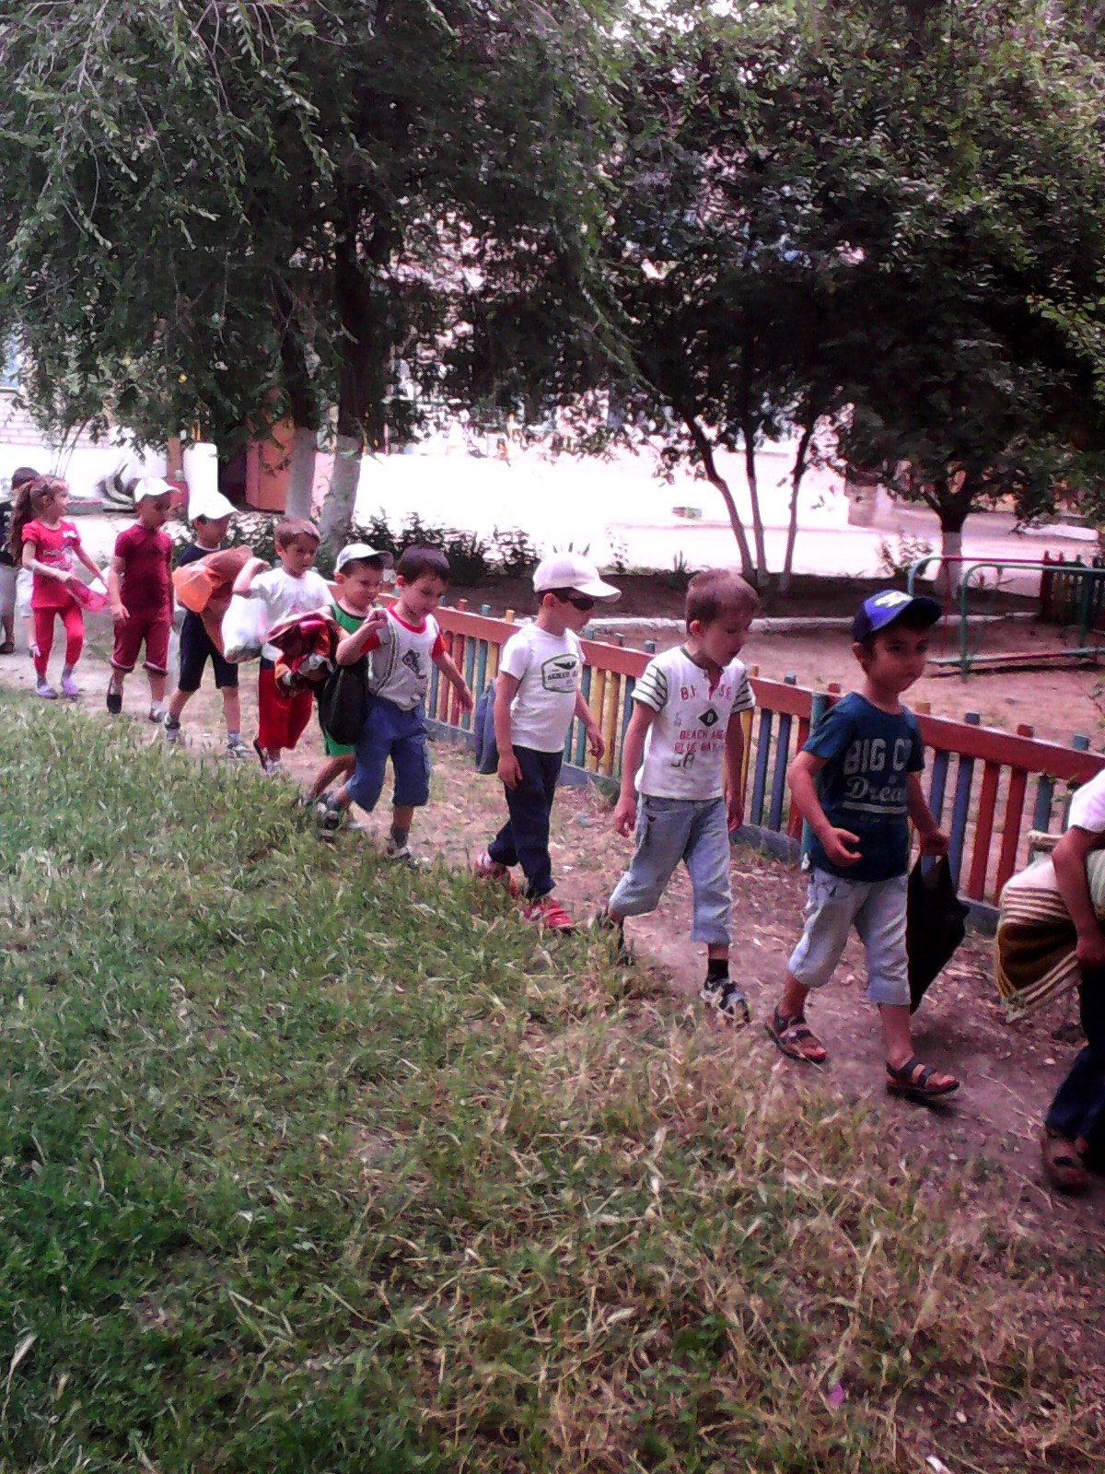
Воспитатель: Дети, сегодня у нас необычное занятие, мы будем говорить о растениях. Давайте вспомним, что относится к растениям? Дерево, кустарник, трава). Для чего нужны людям растения? (Дышать).Также растение нужно человеку лечиться. Травы, которые помогают при лечении называются –лекарственными. Поэтому мы поговорим о лекарственных растениях.
Разные растения помогают от разных болезней. В нашей местности очень много таких лекарственных растений. Знания о лекарственных растениях пригодятся каждому человеку. Прежде чем собирать лекарственные травы нужно о них много знать.
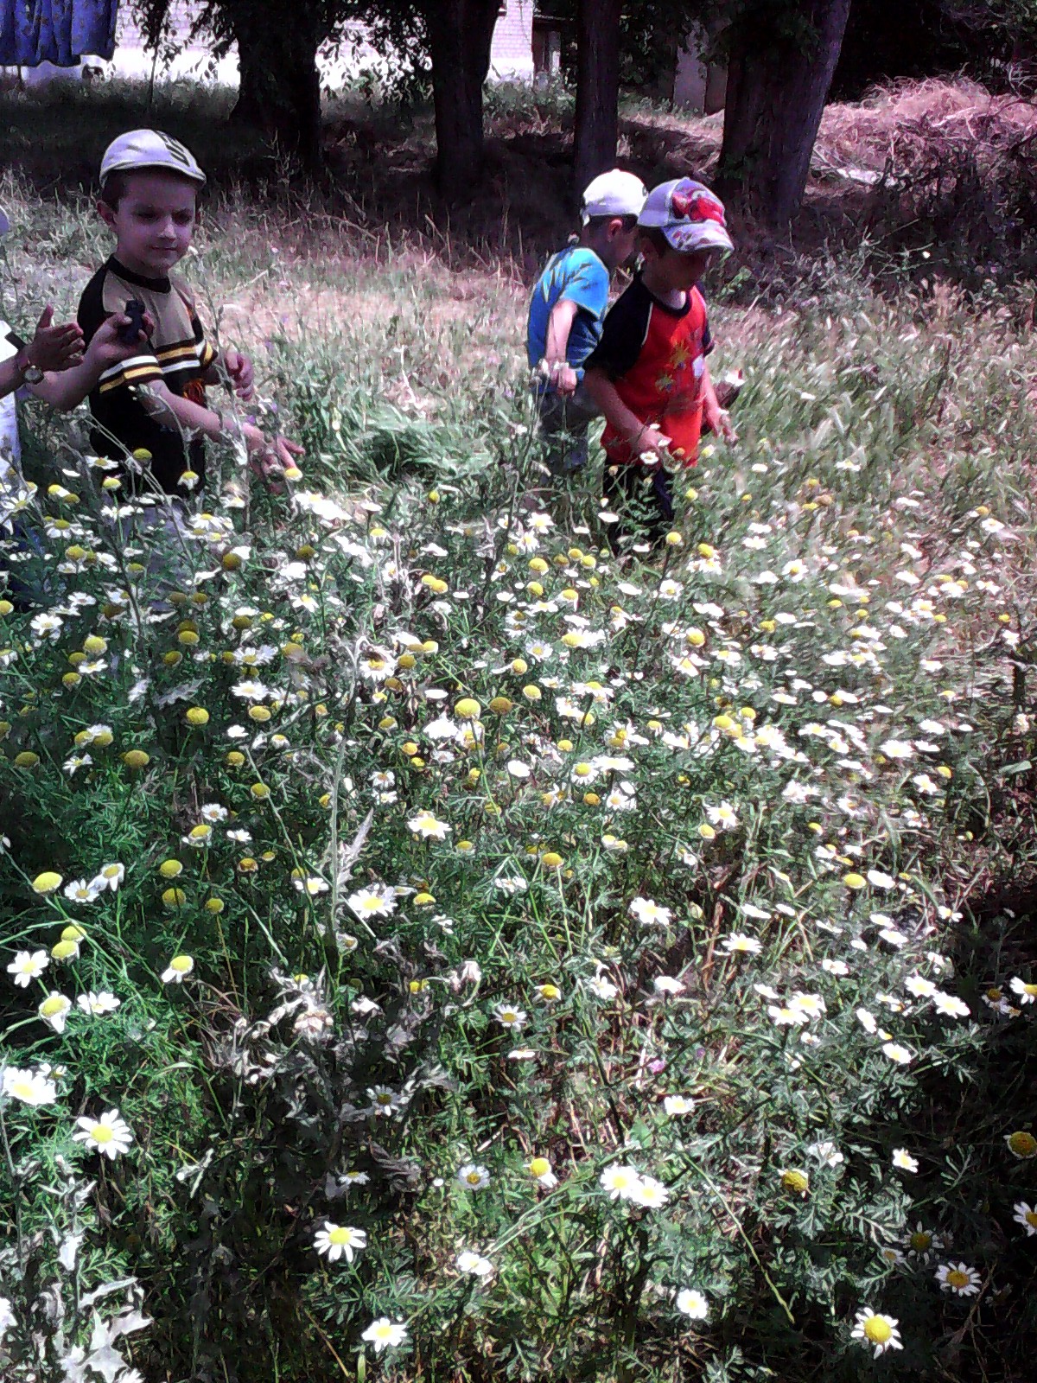
Воспитатель: Вот мы на ромашковой поляне. Мы все всегда видим и знаем этот цветок. А знаете дети, этот цветок лекарственный.
РОМАШКА-род однолетних трав семейства астровых. Она имеет около 50видов. Аптечная ромашка-лекарственное растение. Сырьем служит цветы ромашки. Ромашку используют как антисептическое. Потогонное, вяжущее средство.
А вот и одуванчики.
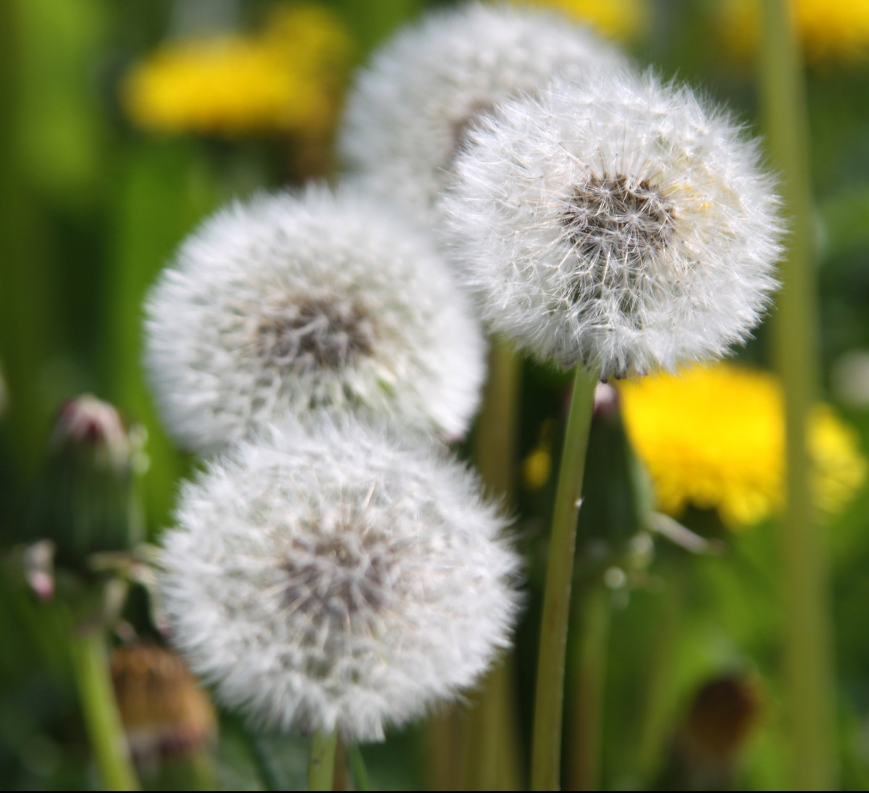

Воспитатель: ОДУВАНЧИК-многолетнее растение. Сырьем является корни, отвар которых применяется в качестве улучшения пищеварения, как желчегонное, диурическое, слабительное средство.
Вот мы подошли к канаве, и мы с вами видим подорожники. Посмотрите, какие крупные и мощные листья у подорожника.
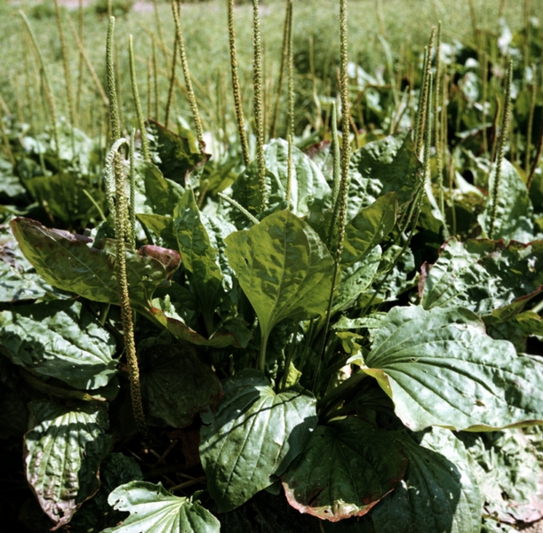
Воспитатель: ПОДОРОЖНИК – многолетнее растение. Растет у дорог, у рек, водоемов, на полях, опушках. Сырьем являются листья. Их используют как отхаркивающее средство, спазмолитическое, противовоспалительное средство. Принимают при гастритах, язвах, ранах. Настой и настойки принимают как слабительное. Если мы сейчас выйдем за дорогу то, на той стороне, вы почувствуете горьковатый странный запах – это пахнет полынь. Хоть она очень горькая, она тоже является лекарственным растением. Посмотрите на ее стебелёчки, листочки, как они отличаются от подорожника сильно.
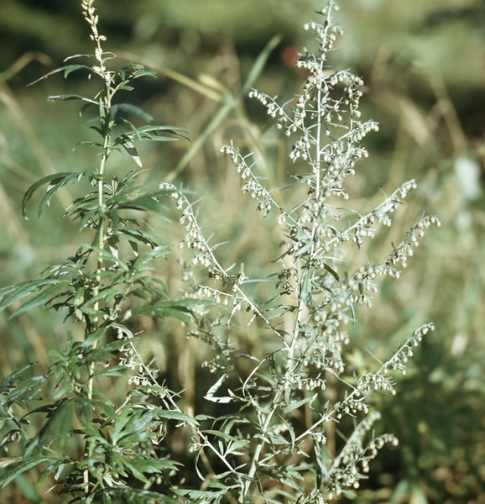

Воспитатель: Полынь-полукустарник. Сырьем является трава. Настой, настойка и густой экстракт применяют для возбуждения аппетита и стимуляции пищеварения, а также как желчегонное средство. Из нее делают веники для подметания дворов. Она еще отгоняет моль. Богата наша земля лекарственными травами и кустарниками. Вот посмотрите какие красивые кустарники. Одна похожа на куст розы –это шиповник, другая похожа на малину-ежевика. ЕЖЕВИКА очень богата витаминами, особенности витамин С. Сырьем является плоды и из нее делают сиропы и варенья и дают при простудах, пьют чай. Отвар листьев полезен мочегонным свойствами.
ШИПОВНИК- кустарник. Растет тоже по речным поймам, зарослях кустарников. Сырьем является зрелые плоды. Настой и сироп применяют как поливитаминное средство при гипо-и авитаминозах. Применяют при лечении ран, язв, экземы.
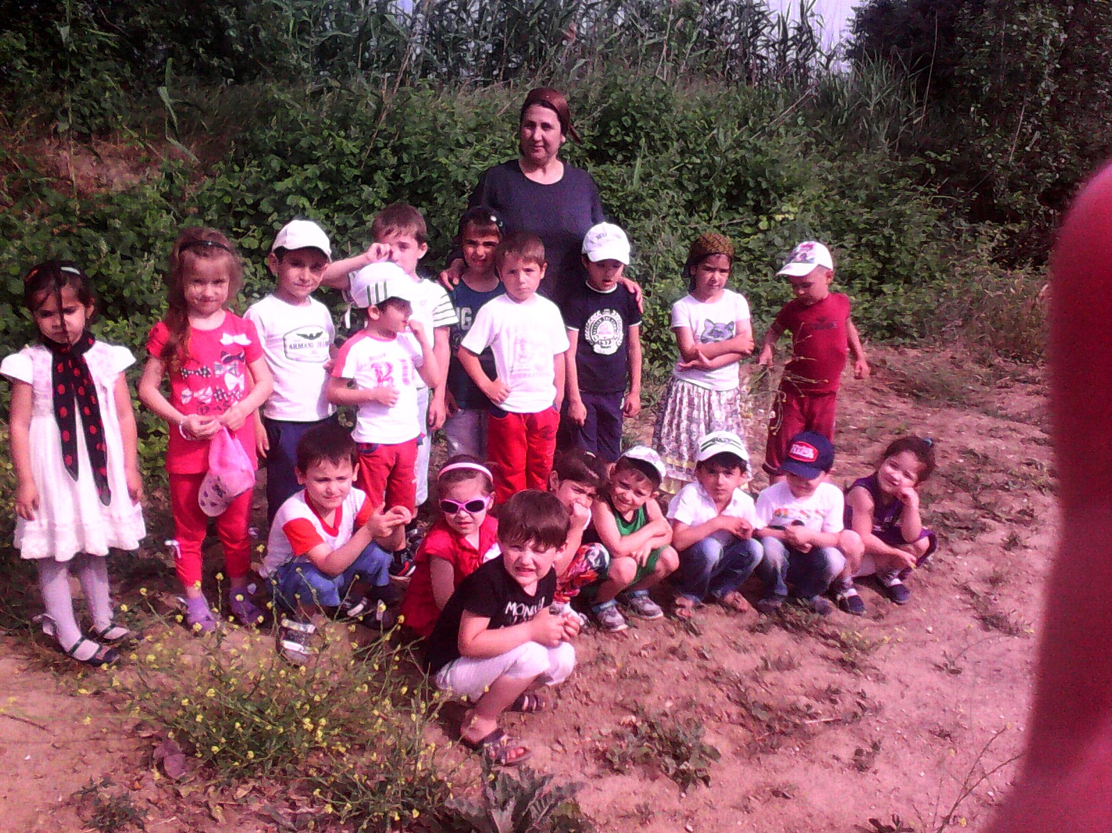

Воспитатель: Нам пора возвращаться домой. Понравилось вам сегодняшнее путешествие? Что мы узнали нового, с какими словами ознакомились?
Дети: Нам очень понравилось. Мы узнали, что такое лекарственные травы. Какие травы встречаются в наших краях. Для чего они нужны.
Воспитатель: Тогда давайте под веселую песенку двинемся в путь. Мы же все любим стихи, да? (ДАААА) давайте про какую -нибудь лекарственную траву хором маршевым шагом будем читать и собираться, а потом песней в путь.
Дети: Одуванчик золотой
Был красивый молодой.
Не боялся никого,
Даже ветра самого.
Одуванчик золотой
Постарел и стал седой.
И как только постарел
Вместе с ветром улетел

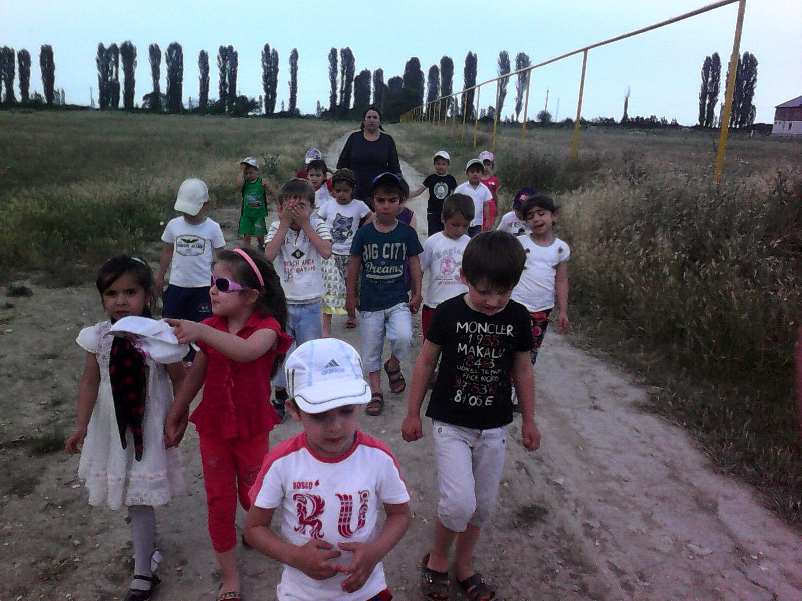

Воспитатель: А сейчас сделаем привал. Отдохнем, откроем свои рюкзачки. Накроем на стол и подкрепимся, чтобы быть сильными для спортивных игр на природе. Мы с вами и споем, и станцуем, и стихи прочтем и проведем весело наше необычное занятие. А потом в конце надуем все свои шарики, нарисуем на них цветы или себя фломастерами, надуем их и отпустим в небо. Пусть они летят высоко, высоко, а мы представим, что это мы летим на наших воздушных шариках и хотим узнавать все больше и больше о нашей малой родине- поселке Манас.
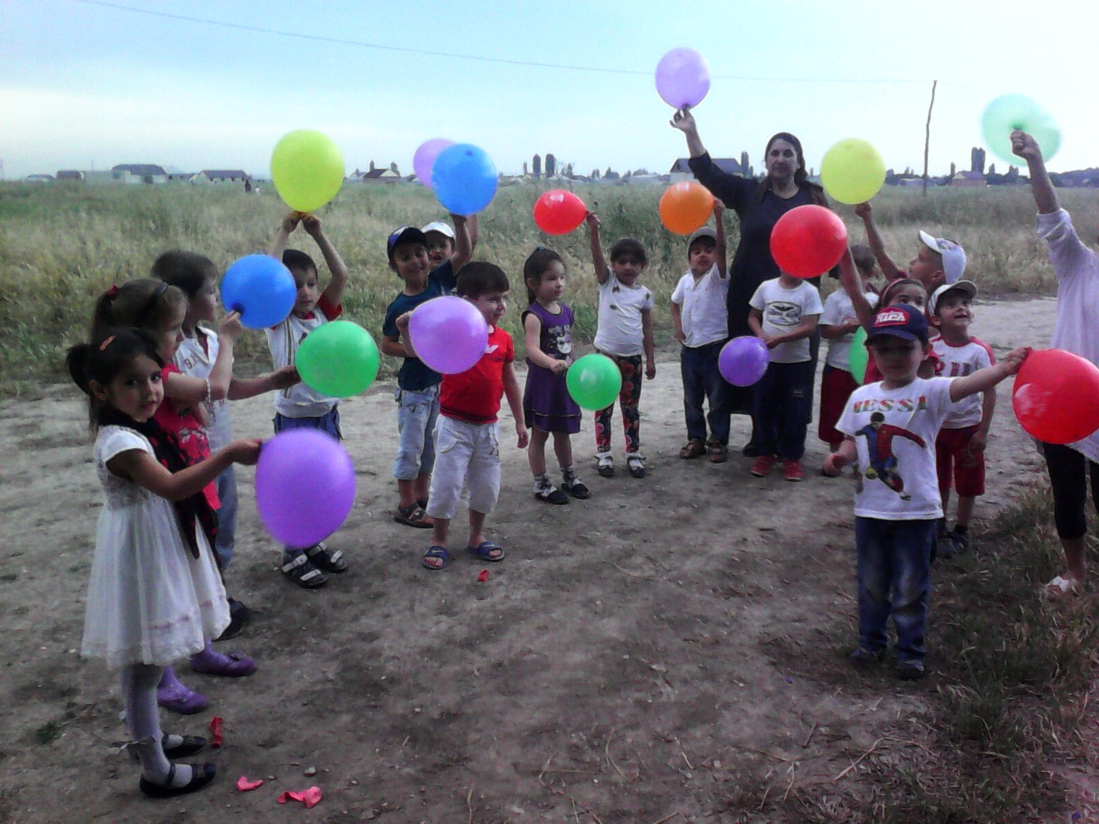
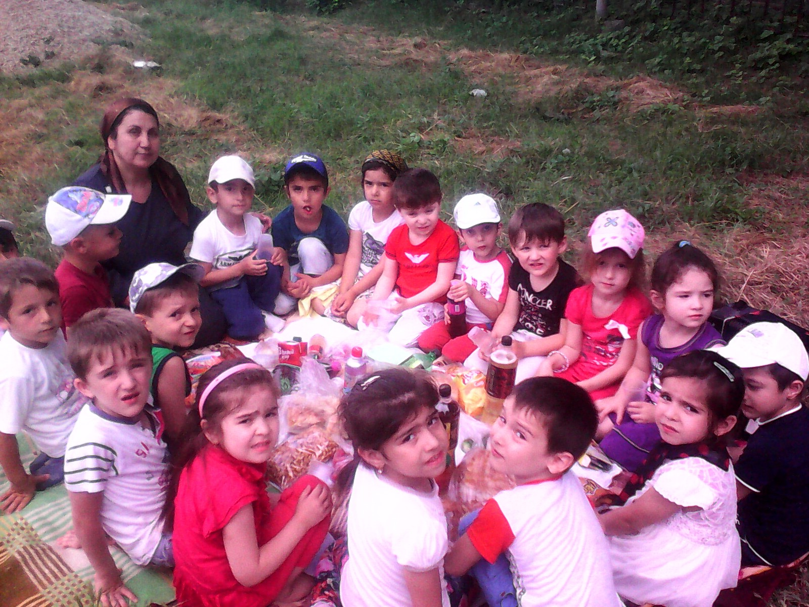

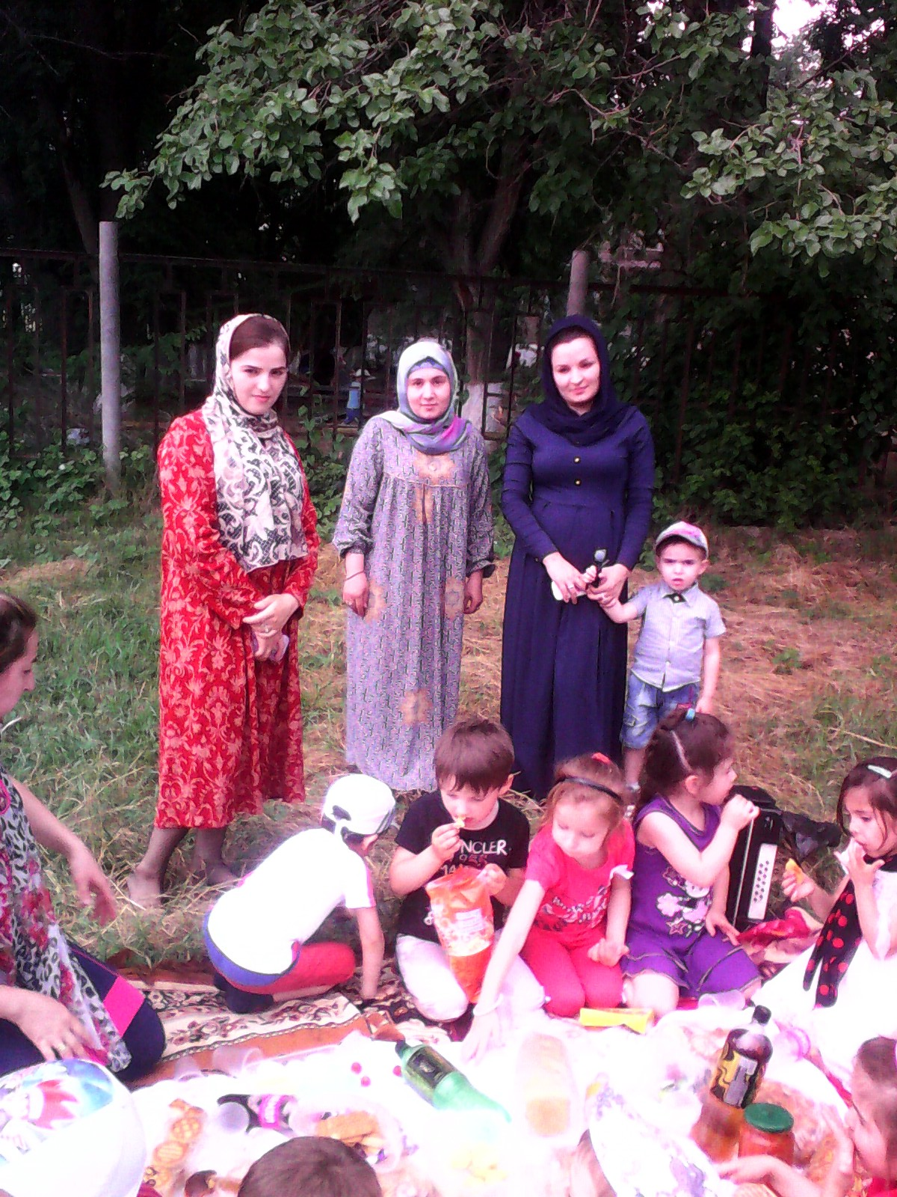
Вот и прошел еще один день из нашей детской интересной жизни, и я думаю он надолго запомнится моим воспитанникам, потому, что эмоции от прогулки были неописуемы.

